ФЕДЕРАЛЬНОЕ АГЕНТСТВО ПО РЫБОЛОВСТВУ

Федеральное государственное бюджетное образовательное учреждение
высшего профессионального образования

«Дальневосточный государственный технический
рыбохозяйственный университет»

(ФГБОУ ВПО «ДАЛЬРЫБВТУЗ»)

Кафедра «Судовождение»

Алифанова И.А.

Компьютерные технологии в судовождении

Учебное пособие
для курсантов и студентов специальностей 180403.65 и 260505 «Судовождение» всех форм обучения

Владивосток
2015

УДК 656.61 + 639.2.053

Утверждено редакционно-издательским советом Дальневосточного государственного технического рыбохозяйственного университета

Автор: Алифанова И.А., ассистент кафедры «Судовождение» Дальневосточного государственного технического рыбохозяйственного университета;

Рецензент – С.А. Верещагин, к.т.н., профессор кафедры кораблевождения ТОВМИ им.С.О.Макарова

© Дальневосточный государственный
технический рыбохозяйственный
университет, 2015

СОДЕРЖАНИЕ

Введение 4
1. Основные положения дисциплины «компьютерные технологии в судовождении» 5
2. Программный комплекс судовой компьютерной системы 9
3. Составление документов 13
4. Штурманские расчёты с помощью Microsoft Excel 19
5. Поиск информации в Internet 23
6. Этапы развития и перспективы использования вычислительной техники на морских судах 29
Вопросы по дисциплине 33
Библиографический список 34
Приложения 35

ВВЕДЕНИЕ
В соответствии с государственным образовательным стандартом высшего профессионального образования «Государственные требования к обязательному минимуму содержания основной образовательной программы по направлению подготовки дипломированного специалиста» в учебный процесс подготовки судоводителей включена дисциплина «Компьютерные технологии в судовождении».
В ходе обучения специалист-судоводитель завершает формирование следующих профессиональных компетенций в соответствии с ФГОС ВПО по специальности 180403.65 и 260505 «Судовождение»:
Профессиональные компетенции (ПК):
общепрофессиональные:
- способностью самостоятельно приобретать с помощью инфор-мационных технологий и использовать в практической деятельности новые знания и умения, в том числе в новых областях знаний, непосредственно не связанных со сферой деятельности (ПК-1);
- способностью понимать сущность и значение информации в развитии современного общества; осознанием опасности и угроз, возникающих в процессе обработки информации, знанием и соблюдением основных требований информационной безопасности, в том числе защиты государственной тайны (ПК-3);
- знанием основных методов, способов и средств получения, хранения, переработки информации; наличием навыков работы с компьютером как средством управления информацией; умением работать с традиционными носителями информации и пакетами прикладных программ; способностью работать с информацией в глобальных информационных сетях (ПК-4);
- способностью осуществлять сбор, обработку, анализ и систематизацию научно-технической информации и участвовать в проведении научных исследований и выполнении технических разработок (ПК-28);
Рабочая учебная программа предусматривает теоретическую часть обучения и практические занятия с использованием различных версий прикладных программ. Кроме специальных программ по судовождению, с помощью которых можно решать различные штурманские задачи, в учебном пособии в прикладном аспекте, в основном для составления документов, рассматриваются текстовый редактор Microsoft Word и табличный процессор Microsoft Excel, и т.д.

1. ОСНОВНЫЕ ПОЛОЖЕНИЯ ДИСЦИПЛИНЫ «КОМПЬЮТЕРНЫЕ ТЕХНОЛОГИИ В СУДОВОЖДЕНИИ»
Цель и задачи дисциплины.
Правила ТБ, гигиенические требования к персональным электронно-вычислительным машинам и организации работы. Нормативно-правовые акты в сфере компьютерной информации.

Информация - это те сведения, которые помогают ориентироваться в окружающем нас мире. В настоящее время информация нужна судоводителю как воздух, вода и пища. Но если в предыдущие века мореплаватель имел дело только с «ручейками» информации, то теперь его окружают бездонные «моря» разнообразных сведений, способные поглотить необразованного штурмана в своих пучинах. Легко преодолеть ручей. Но чтобы переплыть море, нужны корабли и навигационные карты, нужна наука о кораблях и кораблевождении. «Компьютерные технологии в судовождении» - это наука о навигации в «Тихом океане» информации, а электронные вычислительные машины (ЭВМ) - океанские лайнеры, покоряющие информационные просторы.
Дисциплина «Компьютерные технологии в судовождении» (КТвСВ) имеет цель привить слушателям профессиональные навыки по использованию персональных электронных вычислительных машин (ПЭВМ) для обеспечения производственной деятельности и безопасности мореплавания при решении следующих задач судовождения:
- подготовка судовой роли и другой документации;
- решение штурманских задач с помощью прикладных программ;
- создание компьютерных программ по судовождению;
- оцифровка растровых навигационных карт;
- поиск информации по судовождению в сети Internet;
- работа с законами и нормативно-правовыми актами по вопросам судовождения РФ и IMO;
- обучение, тренировка и тестирование судоводительского состава судна по специальности с помощью электронных учебников, программ-тестеров и программ-тренажёров;
- организация автоматизированного рабочего места судоводителя.
Знания, умения и полученные в ходе изучения дисциплины навыки должны быть достаточны для того, чтобы грамотно эксплуатировать на судне ПЭВМ, уметь пользоваться представляемой компьютером информацией.
Обучающиеся, проходящие подготовку по программе настоящего курса, должны иметь опыт работы с ПЭВМ и прикладными программами Microsoft Word, Microsoft Excel, а также должны быть знакомы со стандартными компьютерными интерфейсами и уметь работать с такими элементами как окна, меню и др.
При работе на компьютере необходимо знать и строго соблюдать правила техники безопасности, изложенные в прил. 1, комплексы специальных упражнений (прил. 2), нормативно-правовые акты в сфере компьютерной информации (прил. 3), а также гигиенические требования к видеодисплейным терминалам, персональным электронно-вычислительным машинам и организации работы:
При работе на компьютере пользователь ПЭВМ контактирует с опасными и вредными производственными факторами (умственное перенапряжение, сенсорные нагрузки, напряжение зрения, напряжение внимания, большой объём информации обрабатываемый в единицу времени), которые могут оказаться опасными для судоводителя, особенно перед заступлением на ходовую вахту. Поэтому для обеспечения оптимальной работоспособности, сохранения здоровья и обеспечения безопасности плавания судна при работе за компьютером должны устанавливаться регламентированные перерывы. Во время таких перерывов с целью снижения нервно-эмоционального напряжения, утомления зрительного анализатора, устранения влияния гиподинамии и гипокинезии, предотвращения утомления необходимо выполнять специальные упражнения, приведённые в прил. 2.
Для эффективной работы на ПЭВМ необходимо, прежде всего, правильно работать на клавиатуре. Раскладка клавиатуры и зоны работы на ней пальцев обеих рук показаны на рис. 1а и правильная посадка оператора на рис. 1б.
Помните! Руки перед началом работы на клавиатуре должны находиться в основной позиции: кисти полусогнуты, расслаблены, пальцы находятся над клавишами, указанными на рис. 1. Вторые пальцы левой и правой руки при правильной позиции должны ощущать риски на клавишах с буквами «А» и «О» соответственно. Нажатие других клавиш производится без смещения кисти от основной позиции.
Удовлетворительная скорость печати на клавиатуре компьютера составляет не менее 40 символов в минуту. Однако штурману следует стремиться повышать скорость печати. Этого можно добиться, выполняя специальные упражнения, например, те, которые приведены в подразделе 7.1 «Совершенствование навыков работы на клавиатуре» настоящего учебного пособия».

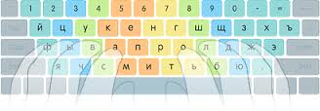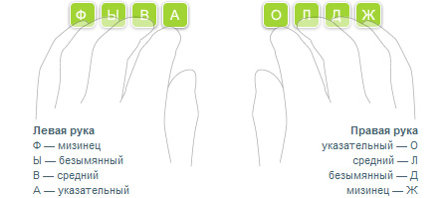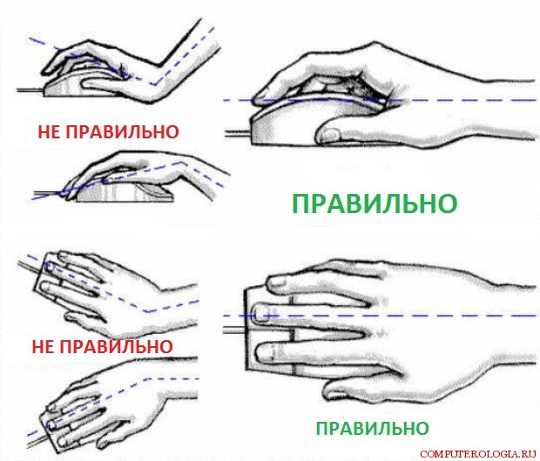
Рис. 1(а). Правильное расположение рук при работе с клавиатурой и мышью.
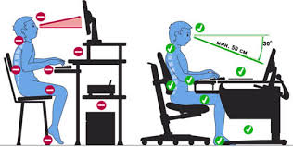
Рис.1(б) Правильная посадка оператора за рабочим местом
Кроме выполнения специальных упражнений для повышения скорости печати рекомендуется использовать клавиатурные тренажёры. Из большого количества таких тренажёров рекомендуется использовать простые, но эффективные, например, клавиатурный тренажёр «Alenka».
При использовании клавиатурного тренажёра «Alenka» необходимо помнить, что он предназначен для работы в операционной системе DOS. Поэтому если загрузить этот тренажёр в Windows 2000 не удаётся, то можно воспользоваться диспетчером файлов Far, из которого и запустить «Alenka».
Для работы в Windows имеются такие клавиатурные тренажёры как «Stamina» (http://www.stamina.ru), который также можно использовать для тренировок с целью повышения скорости печати на клавиатуре компьютера.

Вопросы для самоконтроля
- В чём заключается цель дисциплины «Компьютерные технологии в судовождении»?
- При решении каких задач судовождения используются компьютерные технологии?
- Перечислите основные требования правил техники безопасности при работе на компьютере.
- Предусмотрена ли уголовная ответственность за правонарушения в области компьютерной информации и в чём она состоит?
- Опишите основную позицию пользователя ПЭВМ при работе на компьютере.

2. ПРОГРАММНЫЙ КОМПЛЕКС СУДОВОЙ КОМПЬЮТЕРНОЙ СИСТЕМЫ
Классификация программного обеспечения судовых ПЭВМ. Пакеты прикладных программ. Общие сведения об АРМ.
Структура АРМ судоводителя

Изобретение недорогих и надёжных персональных компьютеров привело к быстрорастущему их использованию на морских судах. Во многих случаях, включая решение навигационных задач, расчёты по погрузке и расчеты посадки и остойчивости, использование компьютеров значительно повышает эффективность и безопасность судовождения. Компьютерные системы уже длительное время успешно и безопасно используются на многих судах.
Компьютерная система - это система из одного или более компьютеров, связанного с ними программного обеспечения, периферии и устройств сопряжения (интерфейсом).
Программное обеспечение - программы, данные и документация, связанные с работой компьютерной системы.
Программное обеспечение, используемое на морских судах, показано на рис. 2 в виде схемы.
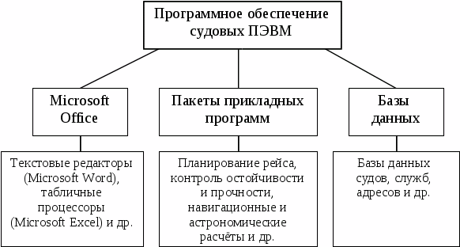

Рис. 2. Классификация программного обеспечения судовых ПЭВМ

В состав программного обеспечения судовых ПЭВМ входят:
- Microsoft Office, из которого в основном используются такие программы, как Microsoft Word и Microsoft Excel;
- пакеты прикладных программ (ППП), состоящие из набора специализированных программ по навигации, мореходной астрономии, управлению судами и другим разделам судовождения. К числу таких программ относятся программы по планированию рейса, контролю остойчивости и прочности судна, навигационным и астрономическим расчётам и др.;
- базы данных (судов, служб, адресов и др.).
Следует отметить, что к настоящему времени разработано большое количество компьютерных программ для решения практически любых задач судовождения.
Поскольку программы зависят от ввода данных и интерпретации полученных результатов человеком, они потенциально подвержены ошибкам, вызванным влиянием человеческого фактора. Хотя такие ошибки в большинстве своем будут вноситься командным составом судов как пользователями, действительную первопричину ошибок можно найти в других, береговых секторах - у разработчиков программного обеспечения, которые могут недооценивать необходимость учета человеческого фактора при управлении судном. Поэтому Комитет по безопасности на море предъявляет определённые требования к программному обеспечению, используемому на морских судах, изложенные в Руководстве по использованию компьютеров на судах (прил. 4).
К таким требованиям относятся:
- единообразие программ из разных источников;
- наличие наглядных результатов программного обеспечения, которые включают соответствующие материалы по подготовке персонала и документацию для пересмотра программы или данных;
- отражение в программном обеспечении широкой опытной базы;
- выработка программ и их внедрение в практику с учетом человеческого фактора.
Разработанное Комитетом по безопасности на море Руководство по использованию компьютеров на судах было подготовлено с целью разработки международного стандарта по проектированию, одобрению и испытаниям компьютерных систем, включая программное обеспечение.
Бурное развитие компьютерных технологий остро поставило вопрос об интеграции программного обеспечения персональных компьютеров и создании автоматизированного рабочего места (АРМ).
Под автоматизированным рабочим местом понимается совокупность (комплекс) математического (МО), программного (ПО), информационного (ИО), аппаратного (АО) и методического (МеО) обеспечений, предназначенных для автоматизации решения задач инженером на его рабочем месте: АРМ = МО и ПО и ИО и АО и МеО.
Главными компонентами АРМ судоводителя являются математическое, программное и информационное обеспечения (рис. 3).
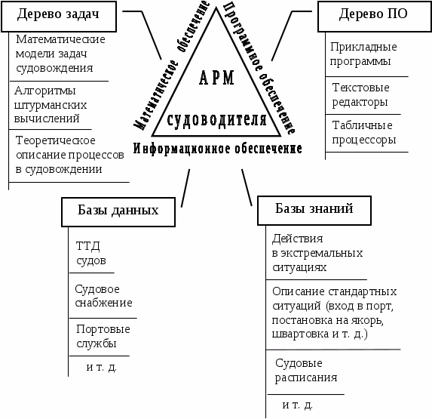
Рис. 3. Блок-схема АРМ судоводителя
Выявление задач, решаемых специалистом, и их структуризация (построение дерева задач) являются первой и основной частью работы при разработке АРМ. После этого выявляют заданные, нормативные и варьируемые характеристики каждой задачи и осуществляют их структуризацию.
Заданные характеристики - это характеристики, однозначно определяемые из технического задания. Нормативные - это характеристики, которые определяются ГОСТами, ОСТами, Правилами Морского Регистра РФ и другими нормативными документами. Варьируемые - это характеристики, которые можно изменять и которыми исследователь задается, исходя из своего опыта и интуиции.
После структуризации характеристик следует постановка задачи, т. е. разработка математической модели (ММ) и выявление граничных (краевых) условий (ГУ, КУ). Таким образом, ЗАДАЧА = ММ и ГУ.
После разработки математической модели и определения граничных условий завершают постановку задачи и переходят к составлению прикладной программы для решения задачи на персональном компьютере. Здесь, разумеется, необходимы знания хотя бы одного из языков программирования высокого уровня: Basic, C++, Java, Delphy.
Одним из самых простых и универсальных языков программирования, на котором программируют 50 % специалистов мира, является язык Basic (QBasic, Visual Basic, Visual Basic for Application, Visual Basic Scripting Edition, VBScript). Язык Basic позволяет разрабатывать прикладные программы для решения задач любой сложности.
Информация, необходимая для решения задач, - характеристики судов, механизмов, судовых материалов - должна быть структурирована и записана в базы данных (БД) и базы знаний (БЗ).
АРМ - мощное современное средство повышения эффективности работы инженера. Для судоводителя, работа которого сложна и ответственна, использование АРМ поможет повысить её эффективность и безопасность.

Вопросы для самоконтроля
- Перечислите и охарактеризуйте программное обеспечение судовых ПЭВМ.
- Что такое АРМ?
- В чём заключается необходимость создания АРМ?
- Нарисуйте блок-схему АРМ судоводителя.

3. СОСТАВЛЕНИЕ ДОКУМЕНТОВ
Текстовый редактор Microsoft Word и табличный процессор Microsoft Excel: параметры страницы, вставка формул и рисунков, форматирование ячеек. Составление судовой роли

Для составления судовых документов и обработки численных данных на морских судах широко применяются текстовый редактор Microsoft Word и табличный процессор Microsoft Excel.
Прежде чем приступать к составлению документа с помощью Microsoft Word, необходимо задать параметры страницы в соответствии с ГОСТом.
Рекомендации для создания шаблона документа необходимо использовать методические рекомендации по выполнению дипломной работы (авторы Манич Н.Г., Карасев В.В.)
Для задания параметров страницы необходимо через меню выполнить следующие команды: Файл, Параметры страницы. В появившемся окне выбрать закладки Поля и Размер бумаги и установить следующие размеры полей:
- верхнее: 2 см;
- нижнее: 2 см;
- слева: 2,5-3 см;
- справа: 1,1-1,5 см;
- переплёт: 0 см;
от края до колонтитула: размер устанавливается в зависимости от того, будут или нет в тексте колонтитулы (номера страниц также вставляются в колонтитул). Для задания параметров шрифта необходимо выполнить следующие команды: Формат, Шрифт. В появившемся окне выбрать закладку Шрифт (как правило, эта закладка устанавливается по умолчанию) и в списках выбрать:
- шрифт: Times New Roman;
- начертание: обычный;
- размер: 14.
Дипломная работа состоит из глав, разделов и подразделов: Напр., 1 Глава, 1.1 Раздел, 1.1.1. Подраздел.
Для создания многоуровневого оглавления необходимо сначала задать уровни заголовков по тексту.
Вызовите меню экспресс-стилей, щелкнув на кнопке Дополнительные параметры в группе Стили на ленте.
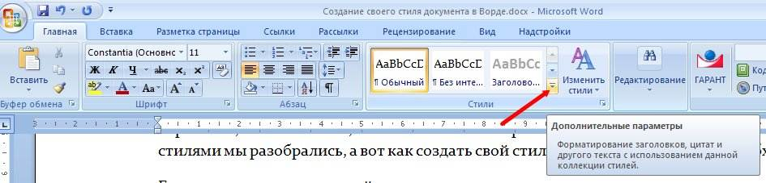
Выбираем в окне стилей созданный нами стиль, нажимаем правой кнопкой мыши и выбираем «Изменить».
Перед собой Вы увидите окно, с кнопкой «Формат»
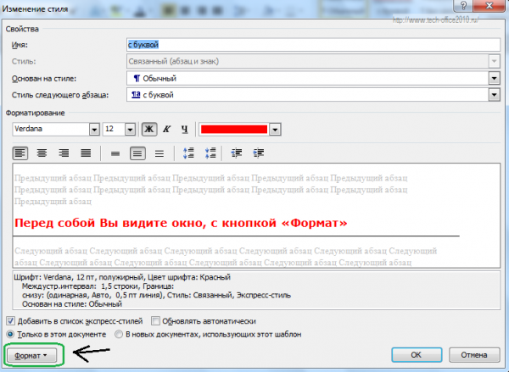
Нажав на которую можно выбрать дополнительные опции и открыть окно с дополнительными настройками.
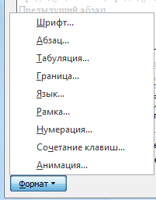
При составлении текстовых документов необходимо помнить, что текст должен набираться строго по абзацам. Абзац - это группа предложений, объединенных по смысловому признаку. Абзац начинается и заканчивается нажатием клавиши ENTER. Для установления параметров абзаца необходимо выполнить следующие команды: Формат, Абзац. В появившемся окне выбрать закладку Отступы и интервалы (как правило, эта закладка устанавливается по умолчанию) и установить соответствующие параметры.
Основным видом рабочего окна в Microsoft Word является Разметка страницы, которая задаётся через меню Вид.
Перечисленные выше команды можно выполнить также с помощью кнопок на панели инструментов и форматирования, используя устройство «мышь».
Текстовый редактор Microsoft Word позволяет использовать все знаки препинания. Поэтому не рекомендуется, например, ставить знак «минус», если требуется поставить тире. Знак «тире», как и другие символы, можно вставить через меню Вставка, Символ.
Кавычки должны быть одного начертания по всей работе. Иногда встречаются внутренние и внешние кавычки. Тогда внешние кавычки обычно «ёлочки», а внутренние - "лапки", которые можно поставить, перейдя на латинский шрифт и нажав на клавишу с буквой «Э» через клавишу SHIFT.
Для написания формул в Microsoft Word используйте «Конструктор формул», для запуска которого необходимо с помощью мыши выполнить следующие команды: Вставка, Объект. В появившемся окне выбрать закладку Создание (устанавливается по умолчанию) и в списке Тип объекта выбрать Microsoft Equation.
При наборе формул следует придерживаться следующих правил:
- следует нумеровать только те формулы, на которые есть ссылки в тексте, номера формул должны быть в круглых скобках;
- единицы физических величин в конце формул писать не следует;
- индексы и показатели степени должны быть одинаковыми по величине и одинаково поднятыми или опущенными относительно линии основной строки;
- знак корня должен охватывать все элементы подкоренного выражения;
- при написании многострочных дробей основная линия должна быть длиннее линий других дробей, входящих в данную формулу;
- точку как знак умножения следует ставить только перед числами;
- точка с запятой отделяет одну формулу от другой, после всех формул следует проставлять знаки препинания (по смыслу); - переносы формул делают на знаках +, -, =, х; при переносах необходимо повторять знаки и не разрывать части формул, заключенные в скобках или находящиеся под знаком корня;
- не следует применять разные по высоте и отличающиеся начертанием буквы для обозначения одной и той же физической величины, а также заменять буквы, цифры и знаки похожими значками (например, использовать вместо значка умножения букву «х», вместо углового градуса - нуль или букву «о»; вместо тире - дефис;
- вместо нуля - букву «о» и т. д.);
- точку после индекса не ставят;
- если индекс состоит из двух-трёх сокращённых русских слов (сложный индекс), их отделяют друг от друга точками и после последнего сокращения точку не ставят;
- если сложный индекс состоит из цифр, букв русского, латинского или греческого алфавитов, знаки препинания между ними не ставятся: P_{lk}, Т_{т}, P_{t}4, V_{T0V max};
- если индекс состоит из нескольких чисел, их отделяют одно от другого запятой и пробелом: 1,2,3;
- если сложный индекс состоит из десятичной дроби и сокращённого слова или буквы, дробь отделяют точкой с запятой:
- буквы русского и греческого алфавитов, а также цифры набирают прямым шрифтом;
- буквы латинского алфавита набирают курсивом, но обозначения некоторых величин набирают латинскими буквами прямого начертания:
- условные математические сокращения: max, min, opt, const, idem, lim, lg, log, det, exp, cos, sin, и др.;
- температуры в Кельвинах (К) или температуры в градусах Цельсия (°С), Ренкина (°R), Фаренгейта (°F);
- числа подобия: Ar, Bo, Bu, Eu, Fr, M, Pr, Re и др.;
- химические элементы и соединения: Cl, Fe, C₂H₆.
Для создания рисунков в Microsoft Word достаточно «кликнуть» мышкой по кнопке РИСОВАНИЕ на панели инструментов. Можно также создать рисунок в каком-нибудь графическом редакторе, например, в Paint и вставить его в Microsoft Word через меню Вставка и команды Рисунок, Из файла.
В Microsoft Excel параметры страницы задаются аналогичными командами в Microsoft Word. Однако необходимо помнить, что в Microsoft Excel основным видом является Обычный, который также задаётся через меню Вид.
При наборе некоторых документов может потребоваться отступить от принятых стандартов. Для этого набранный текст выделяется блоком, и устанавливаются новые параметры. В Microsoft Excel форматирование осуществляется через команды Формат, Ячейки. В этом меню посредством закладок выбирают формат ячеек (как правило, это общий формат), задаётся выравнивание по горизонтали и вертикали, перенос слов, объединение ячеек, параметры шрифта, перенос слов в ячейках и т. д.
Основным судовым документом, содержащим сведения о количестве и составе экипажа при приходе и отходе судна, является судовая роль. Судовая роль составляется на русском и английском языках в виде таблицы. Для вставки таблицы в Microsoft Word необходимо войти в меню Таблица и выбрать команду Добавить таблицу.
Текст таблиц рекомендуется печатать шрифтом Arial Cyr 10-12-го размера. В графах и в конце текста точка не ставится. В таблицах нельзя сокращать слова, следует избегать горизонтальных линий. Нельзя подчёркивать таблицу снизу. Примечания и сноски, относящиеся к таблице, печатаются непосредственно под таблицей. В таблицах, занимающих несколько страниц, на первой странице печатается головка, а на последующих страницах даётся условная нумерация глав.
При составлении судовых ролей, как правило, приходится отступать от принятых стандартов текстовой документации. Главными критериями при этом являются: размещение текста на отдельном листе, текст должен быть понятным и без сокращений, содержание судовой роли должно соответствовать конвенционным требованиям и приказу № 28 «Об утверждении Правил ведения судовой роли» (прил. 5).
При составлении судовой роли в черновом варианте рекомендуется сначала составить заголовок судовой роли, шапку основной таблицы и вписать одну фамилию (желательно самую длинную) с данными. После этого можно приступать к форматированию, изменению ширины клеток и добавлению фамилий остальных членов экипажа.
В Microsoft Excel перед составлением судовой роли необходимо установить авторазбиение на страницы следующим образом: Сервис, Параметры, закладка Вид и установить флажок напротив параметра авторазбиение на страницы.
На судне составлением судовой роли, как правило, занимается один из младших помощников капитана: 3-й или 2-й. Курсанту необходимо быть готовым к тому, что после окончания учебного заведения ему придётся заниматься составлением судовой роли и оформлением отхода судна в рейс. Поэтому вопросу подготовки судовой роли, а также других судовых документов на компьютере необходимо обратить особое внимание.
Изучение дисциплины «Компьютерные технологии в судовождении» будет способствовать положительному решению этого вопроса и позволит приобрести необходимые навыки при работе с текстом.
При работе с судовой текстовой документацией можно использовать также готовые пакеты документов. В табл. 1 приведены некоторые из них.
Таблица 1
Текстовые документы_
Название документа | Описание
IMO-Vega Database | Включает в себя конвенции SOLAS, MARPOL 73/78, STCW и другие документы
DOCS | Типовые судовые документы
Ism | Подборка рабочей документации
Sudkadry | Формирование данных о судне, штатном расписании, команде
Текстовый редактор Microsoft Word и табличный процессор Microsoft Excel - мощные программы для работы с текстом и числами -служат для составления судовых ролей и другой документации на судне, а также для решения других штурманских задач.

Вопросы для самоконтроля
1. Дайте характеристику Microsoft Word и Microsoft Excel.
2. Перечислите основные параметры страницы согласно ГОСТу.
3. Какие правила должны соблюдаться при наборе формул?
4. Как осуществляется форматирование ячеек в Microsoft Excel?
5. Какими документами регламентируется составление судовой роли?

4. ШТУРМАНСКИЕ РАСЧЁТЫ С ПОМОЩЬЮ MICROSOFT EXCEL
Вычислительные и графические возможности табличного процессора Microsoft Excel. Особенности использования Microsoft Excel
при штурманских расчётах

Для ведения судовой роли можно использовать не только специально предназначенный для набора текста редактор Microsoft Word, но и табличный процессор Microsoft Excel. Штурманский состав для составления судовой роли часто выбирает именно Microsoft Excel. Однако электронные таблицы в первую очередь предназначены для ведения различной вычислительной работы, где требуется обрабатывать большие массивы чисел, с чем часто приходится сталкиваться штурману в своей работе.
При решении какой-либо задачи в Microsoft Excel прежде всего необходимо составить расчётную таблицу. Делается это следующим образом.
В первых клетках строк или столбцов, в зависимости от выбранного способа записи данных, в виде текста указываются наименования вносимых в таблицу параметров. Далее в соответствующие клетки поименованных строки или столбца заносятся цифровые данные и расчётные формулы, которые вначале записываются в строке формул. Запись формул начинается со знака «=». В противном случае формула будет записана в клетку как обычный текст. Формулы записываются латинскими строчными или прописными буквами вручную или с помощью Мастера функций. Функции могут указываться и русскими буквами. Для запуска Мастера функций необходимо выполнить следующие команды: Вставка, Функция.
При наборе формул, содержащих тригонометрические функции, необходимо помнить, что углы под знаком тригонометрической функции должны задаваться в радианах. Для перевода градусов в радианы можно воспользоваться Мастером функций, или умножить угол на PI (PI = 3,1416) и разделить на 180°, или разделить на 57,3°, в зависимости от требуемой точности результата.
Целая часть числа от дробной может, в зависимости от настроек, отделяться точкой или запятой. Эти настройки устанавливаются на рабочем столе через кнопку ПУСК путём выбора с помощью мыши команд Настройка, Панель управления, Язык и стандарты. После выполнения перечисленных команд откроется окно, в котором выбрать закладку Числа.
Перед набором числа и формулы необходимо убедиться, что ячейка, в которую будет производиться запись, имеет числовой формат. Это можно сделать через меню с помощью следующих команд: Формат, Ячейки. В появившемся окне выбрать закладку Число и установить числовые форматы Общий или Числовой.
В формулах вместо чисел указываются латинскими буквами с цифрами имена клеток, в которых эти числа записаны. Константы можно указывать числом.
При правильной записи в клетках, где записана формула, должен появляться числовой результат расчётов по этой формуле. Для наглядности полученные результаты представляются в графическом виде. Для этого необходимо выполнить следующие действия.
Расчётная таблица выделяется блоком. При этом головку таблицы можно не выделять. Затем запускается Мастер диаграмм. Для запуска Мастера диаграмм выполняются следующие команды: Вставка, Диаграмма. Мастера диаграмм также можно запустить, «кликнув» мышью соответствующую кнопку на панели инструментов.
В появившемся окне выбрать тип диаграммы. Если необходимо построить диаграмму зависимости y = f(x), то выбрать тип диаграммы Точечная. Выбрав тип диаграммы, «кликнуть» мышью по кнопке Далее и установить предлагаемые в окне параметры диаграммы, поступая таким образом до окончательного её построения.
Для отображения окончательных результатов составляется итоговая таблица, в которой указываются имена ячеек с результатами расчётов. График и итоговые результаты должны обновляться автоматически при записи новых исходных данных в расчётную таблицу. В этом и заключается суть автоматизации расчётов при использовании табличных процессоров. Созданная в Microsoft Excel программа (книга) может и должна использоваться многократно.
В качестве примера рассмотрим расчёт и построение диаграммы статической остойчивости (ДСО) с помощью Microsoft Excel.
Для расчёта плеч диаграммы статической остойчивости можно воспользоваться следующей формулой:
l = 1_{ф} - a sin θ,
где l - плечо статической остойчивости, м;
l_{ф} - плечо остойчивости формы, м;
а = Z_{g} -Z_{c} (Z_{g} и Z_{c} - аппликаты центра тяжести и центра величины судна). В рассматриваемом примере примем а = 7,33 м;
θ - угол крена судна, град.

Исходные данные (угол крена θ и плечо формы l_{ф}) представлены в табл. 2 (расчётная таблица).

Таблица 2
Расчетная таблица
θ, град | 0 | 10 | 20 | 30 | 40 | 50 | 60 | 70
l_{ф}, м | 0 | 1,646 | 3,318 | 5,027 | 6,405 | 7,370 | 7,920 | 8,145
l, м | 0 | 0,3732 | 0,8110 | 1,3620 | 1,6934 | 1,7549 | 1,5720 | 1,2570
Касательная | 0 | 0,3732 | 0,7463 | 1,1195 | 1,4926 | 1,8658 | 2,2390 | 2,6121

Табл. 2 с исходными данными в первой и во второй строках вносим в Microsoft Excel, начиная с клетки А1. В третью строку таблицы записываем формулу расчёта плеча остойчивости формы. При этом вместо l_{ф} и θ указываются номера ячеек, в которых находятся данные этих величин. Угол крена θ переводим в радианы, для этого умножаем θ на PI и делим на 180. Приведённая к расчётному виду формула = b2-7,33∙sin(b 1∙3,1416/180) записывается во вторую клетку третьей строки (С2).
После того как формула будет занесена в клетку путём нажатия клавиши ENTER или с помощью мыши, в клетке появится результат. Скопировав формулу в остальные клетки третьей строки расчётной таблицы, получим l для заданных углов крена.
В четвёртую строку табл. 2 записываем формулу касательной к началу диаграммы в виде уравнения прямой линии, выходящей из начала координат y = kx. Для определения коэффициента k запишем уравнение касательной с данными второй точки: 0,373156 = 10k. Отсюда коэффициент k = 0,0373156. Тогда уравнение касательной будет иметь вид: у = 0,00373156х. Для рассматриваемого примера перепишем это уравнение в виде формулы l = 0,003731569, которую, приведя к расчётному виду, запишем в клетки четвёртой строки табл. 2.
После этого приступаем к построению диаграммы статической остойчивости. Для этого выделяем блоком расчётную таблицу и запускаем Мастера диаграмм. В появившемся окне выбираем точечный тип диаграммы со сглаженными линиями, расположение данных в строках, удаляем ряд 1, добавляем основные вертикальные линии сетки, а также устанавливаем другие параметры, следуя указаниям в окнах. В результате получим диаграмму, показанную на рис. 7.
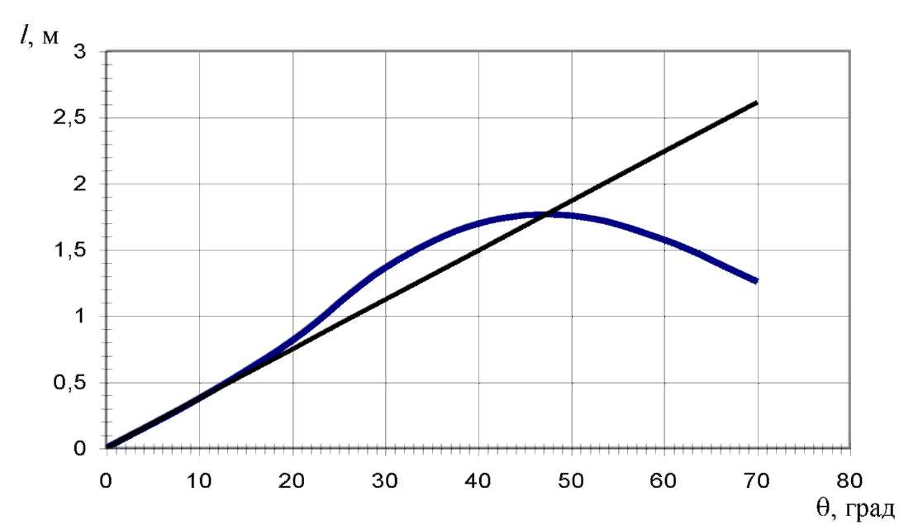
Рис. 4. Диаграмма статической остойчивости
Сделав необходимые построения, по диаграмме определяем параметры остойчивости, которые записываются в итоговую таблицу (табл. 3) и сверяются с допустимыми значениями.
Таблица 3
Итоговая таблица .
Начальная  метацентрическая  высота h, м |  | Угол крена,  соответствующий  максимуму ДСО  θ_{m}, град |  | Максимальное  плечо ДСО  l_{max}, м |  | Угол заката  ДСО  θ_{зак}, град
Расчёт | Критерий | Расчёт | Критерий | Расчёт | Критерий | Расчёт | Критерий
2,15 | > 0,20 | 46 | > 30 | 1,75 | > 0,20 | >60 | >60
С помощью Microsoft Excel можно рассчитывать остойчивость судна, решать навигационные, астрономические и другие задачи, в которых требуется обработка числовых данных. Электронные таблицы обладают простотой расчётов и наглядностью результатов.

Вопросы для самоконтроля
1. Как составляется расчётная таблица?
2. Какие правила необходимо соблюдать при записи формул
в клетки таблицы?
3. Для чего служит Мастер функций?
4. Как построить диаграмму?
5. Как составляется итоговая таблица?

5. ПОИСК ИНФОРМАЦИИ В INTERNET
Этапы развития Internet. Системы, обеспечивающие работу Internet на морских судах. Поиск информации по судовождению.
Поисковые системы Internet
Этапы развития Internet.
Ровно 20 лет назад, 6 августа 1991 г. появился первый в мире веб-сайт.
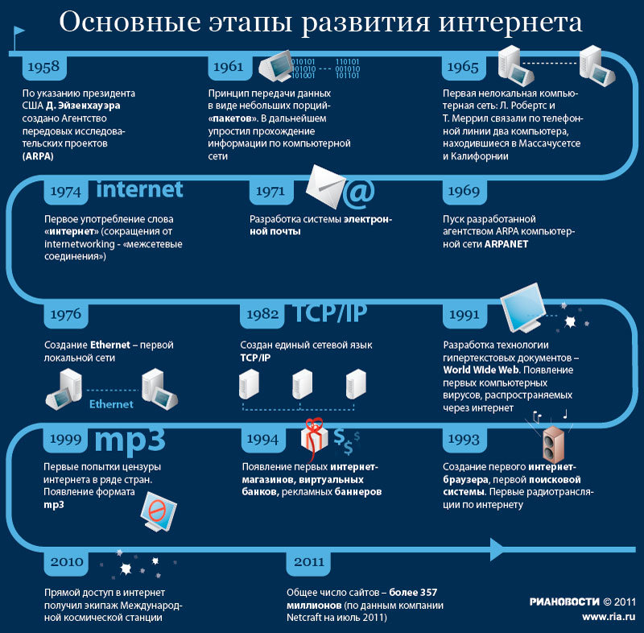
После первой успешной передачи данных в сети ARPANET следующим значимым этапом стала разработка в 1971 году первой программы для отправки электронной почты по сети. Данная программа мгновенно обрела популярность
К 1973 году в состав сети были включены первые зарубежные организации из Великобритании и Норвегии через трансатлантический телефонный кабель. С этого момента сеть стала считаться международной.
В 70-х годах прошлого века основным предназначением сети была пересылка электронной почты. В то же время появляются первые почтовые рассылки, различные доски объявлений и новостные группы. Однако во взаимодействии с другими сетями, построенными на других стандартах, были большие проблемы. Бурное развитие различных протоколов передачи данных, а так же их последующая стандартизация в 82-83 годах и переход на «общий», объединяющий протокол TCP/IP решили данную проблему. Этот переход состоялся 1 января 1983 года. Именно в этом году сеть ARPANET закрепила за собой термин «Интернет».
Следующим этапом развития была разработка системы доменных имён (англ. Domain Name System, DNS), которая состоялась в 1984 году.
Так же в этом году появляется серьёзный конкурент сети ARPANET – межуниверситетская сеть NSFNet (англ. National Science Foundation Network). Эта сеть была объединением множества мелких сетей, имела пропускную способность гораздо бо́льшую, чем у ARPANET, а так же высокую динамику подключения новых пользователей (около 10 тысяч машин в год). Гордое звание «Интернет» перешло к NSFNet.
В 1988 году был анонсирован протокол мгновенной передачи текстовых сообщений Internet Relay Chat (IRC), вследствии этого в Интернете стало возможным «живое» общение в чате в реальном времени.
В 1989 году знаменитый британский учёный Тим Бернерс-Ли предлагает концепцию Всемирной паутины. Он так же за два последующих года разрабатывает протокол HTTP, язык гипертекстовой разметки HTML и идентификаторы URI.
В 1990 году сеть ARPANET, проиграв в конкурентной борьбе NSFNet, прекращает своё существование. Так же в этом году состоялось первое подключение к сети Интернет по телефонной линии (Dialup access – «дозвон»).
1991 год ознаменовался общедоступностью Всемирной паутины в Интернете.
1993 год – появление знаменитого веб-браузера NCSA Mosaic. Быстрый рост популярности Интернета.
В 1995 году роль маршрутизации всего сетевого трафика Интернета возложили на себя сетевые провайдеры, а суперкомпьютеры NSFNet вернулись к роли исследовательской сети.
В этом же году был образован Консорциум всемирной паутины (W3C), призванный упорядочить веб-стандарты.
С 1996 году Всемирная паутина (WWW) почти полностью подменяет собой понятие интернет, и обгоняет по трафику протокол пересылки файлов FTP
1990-е годы произошло массовое объединение большинства существовавших сетей под флагом Интернет (хотя такие сети как Фидонет так и остались обособленными). Открытость технических стандартов во много способствовало быстрому росту сети. К 1997 году в Интернете насчитывалось около 10 млн. компьютеров и более 1 млн. доменных имён. Интернет – популярнейшее средство для обмена информацией.
Сейчас получить доступ в интернет можно через телефон, радио-каналы, сотовую связь, спутники связи, кабельное телевидение, специальные оптико-волоконные линии и даже электропровода. А с 22 января 2010 года прямой доступ в Интернет появился и на Международной космической станции.

Системы, обеспечивающие работу Internet на морских судах.
Современное автоматизированное судно представляет собой сложную систему, в которой автоматизированы различные технические и информационные производственные процессы: судовождение, выработка энергии, связь, грузовые операции, балластировка, управление параметрами «микроклимата» грузовых и жилых помещений и т.д. Для автоматизации этих процессов применяется микропроцессорная техника. Наряду с комплексом судовождения, на судне функционируют автоматизированные на базе микропроцессорной техники многочисленные устройства, установки и системы. В качестве примеров можно привести энергетическую установку, системы: грузовую, балластную, электроснабжения, кондиционирования воздуха, пожарной сигнализации и т.д.
При высоком уровне комплексной автоматизации судовых производственных процессов требуется на мостике судна организация централизованного контроля средств автоматизации и централизованного управления ими, так как нарушения в работе автоматизированных систем могут существенно влиять на навигационную, эксплуатационную и техническую безопасность, а также сохранность перевозимого груза. С этой целью были созданы различные судовые автоматизированные системы дистанционного контроля автоматизированных средств и управления ими. Например, система дистанционного управления двигателем, дистанционные средства контроля работы автоматизированных рефрижераторных установок, систем кондиционирования и т.д.
Кроме централизованного контроля, необходима организация согласованной работы всех средств автоматизации. Между судовыми установками, агрегатами, устройствами и системами имеют место разнообразные функциональные связи, В этих условиях можно удовлетворить высокие требования, предъявляемые к судам в техническом и экономическом отношении, только путем всестороннего согласования всех судовых установок, включая средства автоматизации. В частности, это приводит и к необходимости обмена информацией между судовыми автоматизированными системами. Такая задача решается путем объединения автоматизированных судовых систем и установок в рамках судовой локальной информационной микропроцессорной сети.
На современном автоматизированном судне единым местом, где человек в море несет непрерывную вахту, является навигационный мостик. Ежегодно около 2000 бортовых терминалов системы VSAT монтируются на морские суда по всему миру, так как данный вид морской связи на сегодняшний день наиболее востребован у морских компаний, желающих иметь постоянную связь со своими судами.
Информация о состоянии и параметрах работы судовых автоматизированных систем требуется при судовождении для принятия всесторонне обоснованных решений. Так при входе в зону штормовых условий от автоматизированной грузовой системы могут потребоваться сведения о запасах, данные для оценки остойчивости и нагрузки на корпусе, информация для анализа соответствия условиям погоды балластного состояния (при необходимости должна быть возможность оперативного изменения балластного состояния) и т.д. При подходе к узкостям и к районам со сложными условиями плавания необходимо убедиться в исправном состоянии энергетической установки, рулевого устройства и ряда других средств, а также должна быть возможность перехода на другие режимы их работы. Периодически требуется проверять параметры «микроклимата» грузовых помещений, чтобы избежать порчи груза..
Судовой VSAT терминал представляет собой набор оборудования, включая внешний модем - он же приемо-передатчик, антенно-фидерное устройство и блок обеспечивающий сопряжение спутникового широкополосного канала с оборудованием пользователя: компьютер, телефон, факс и прочее.
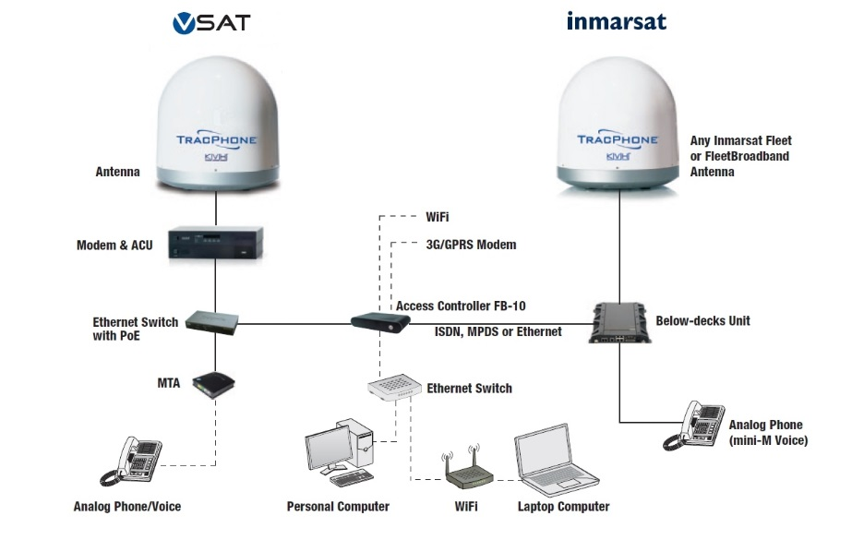
Сравнение возможностей подключения оборудования к морской системе спутниковой связи VSAT и Inmarsat

Основным преимуществом в сравнении с другими операторами спутниковой связи INMARSAT, IRIDIUM и THURAYA, VSAT обеспечивает максимальную пропускную способность при минимальной стоимости потребляемого трафика. В связи с этим прекрасно зарекомендовавшие себя береговые терминалы VSAT с недавнего времени стали использоваться и на морских судах.
Так технология INMARSAT обеспечивает передачу данных со скоростью 432 кбит/сек при тарифе 12 долларов США за 1 Мбайт пользования сетью Интернет. А морской VSAT обеспечивает передачу данных со скоростью 4 Мбит/сек при тарифах 0,11 долларов США за 1 Мбайт пользования сетью Интернет.
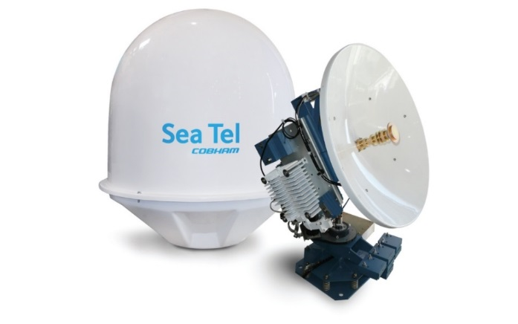
Модем и контролируемая антенна системы связи VSAT

Вопросы для самоконтроля
- Какие системы связи обеспечивают работу в сети Internet на морских судах?
- Для каких целей применяется Internet на судах?
- Перечислите способы поиска информации по судовождению в сети Internet.
- Перечислите основные правила оптимизации поиска информации в Rndex.
- Какие Web-ресурсы по судовождению вы знаете?

6. ЭТАПЫ РАЗВИТИЯ И ПЕРСПЕКТИВЫ ИСПОЛЬЗОВАНИЯ ВЫЧИСЛИТЕЛЬНОЙ ТЕХНИКИ НА МОРСКИХ СУДАХ
Основные этапы развития вычислительной техники на морских судах. Географические информационные системы
Мы живем в эпоху величайшей со времен изобретения морского секстана и хронометра революции в навигации. Сегодня уже можно свободно приобрести простейшие радионавигационные приемники Scout, Magellan или Hunter размером не больше микрокалькулятора. Эти приборы позволяют штурману определять свое местоположение в любой точке Земли, прокладывать маршруты и вводить навигационную информацию в компьютер.
Развитие средств и методов навигационного обеспечения кораблей и судов торгового флота в последнее время проходит в обстановке постоянно возрастающей интенсивности мореплавания, усиления требований к точности, объему и надежности навигационной информации и оперативности ее обработки. Данные факторы, наряду с обусловленной ими необходимостью обслуживания большого количества сложной, разнотипной аппаратуры, в значительной степени усложняют деятельность штурманов по обеспечению навигационной безопасности плавания.
Начало развития автоматизации судовождения на базе ЭВМ может быть отнесено к концу 40-х - началу 50-х годов, когда решение некоторых трудоемких штурманских задач было передано аналоговым счетно-решающим устройствам.
Следующим важным этапом можно считать создание во второй половине 50-х годов аналоговых навигационных комплексов (НК).
Появление в конце 60-х годов инерциальных навигационных комплексов на базе цифровой вычислительной техники обозначило начало качественно нового этапа в развитии средств автоматизации деятельности штурмана. Появилась возможность автоматизации объёмных расчётных задач выработки, коррекции и оценки точности навигационных параметров, некоторых процессов управления техническими средствами.
В новых навигационных комплексах в начале 80-х годов были практически полностью автоматизированы процессы сбора и комплексной обработки информации, поступающей от разнородных автономных средств навигации и средств коррекции навигационных параметров.
Ограниченные возможности входящих в НК специализированных ЭВМ не позволяли автоматизировать все аспекты деятельности штурмана как по управлению комплексом, так и в других вопросах. Сюда в первую очередь следует отнести задачи обеспечения навигационной безопасности плавания, подготовки к рейсу и др.
Развитие и внедрение на морские суда универсальных персональных ЭВМ и современных информационных технологий в 90-е годы привело к новому этапу автоматизации судовождения. Значительным достижением следует считать создание в 1993 г. пакета прикладных штурманских программ для ПЭВМ. В пакете был впервые автоматизирован широкий спектр задач, касающихся практически всех сторон деятельности штурмана.
Следующей важной вехой на пути реализации широких возможностей современной вычислительной техники в судовождении стали навигационные информационные системы с отображением электронной карты. Они предоставляют пользователю информацию в наиболее удобном виде, позволяют избавиться от рутинных построений на бумажной карте, повысить оперативность и точность решения традиционных штурманских задач.
Функциональные возможности информационных систем неизмеримо возрастают за счёт новых задач, решение которых становится возможным, если рассматривать электронную карту как базу данных, содержащую большой объем разнородной информации.
Интегрирование навигационных информационных систем с системами управления судном открывает еще более широкие возможности по обеспечению безопасности плавания, автоматизации процесса судовождения, снятия со штурмана значительной части физической и психологической нагрузки. Толчком к разработке интегрированных навигационных информационных систем послужило, во-первых, появление нового поколения компьютеров, во-вторых, принятие международных стандартов в области электронной картографии и, в-третьих, высокие темпы создания национальной коллекции электронных карт.
Начиная с последнего десятилетия 20 века электронная картография все больше и больше применяется для целей морской навигации и вытесняет традиционные бумажные карты. Электронные навигационные карты облегчают и улучшают работу судоводителей и сводят к минимуму аварийность на воде. Разработкой электронных морских карт занимаются специализированные центы, у которых должна быть лицензия национального гидрографического управления. В качестве исходной информации могут использоваться как обычные бумажные карты той или иной области, так и новые собранные данные и сведения. Все карты должны соответствовать стандарту Морских Электронных Карт №1174 (ECDIS – Electronic Chart Display and Information System), который официально разработан и признаны Международной Морской Организацией.
Минимальный набор данных, которые должна содержать морская электронная карта:
- контуры береговой линии,
- числовой и линейный масштабы карты,
- глубины и высоты,
- безопасные границы по глубине,
- подводные препятствия,
- стационарные и плавучие навигационные средства,
- морские пути (фарватеры, каналы, рекомендованные курсы, системы разделения движения судов),
- запретные и ограниченные для плавания районы,
Данные отображаются общепринятыми навигационными знаками. В качестве дополнительной информации на большинстве электронных морских картах можно найти информацию о портах и пристанях для яхт катеров и других судов, приливно-отливных столах и т.п. На экране картплоттера в реальном времени отображается сама карта, текущее положение судна, которое определяется спутниковыми системами GPS или ГЛОНАСС, а также, при наличии подключенных дополнительных датчиков и другая информация, такая как; данные с эхолота, курс по гирокомпасу, скорость по лагу, путевая скорость, боковое отклонение от заданного маршрута, дистанция и время до очередной точки маршрута, различные личные маркеры и пеленг до них.
Так же есть пакеты карт специально созданных для бытовых, общедоступных эхолотов и картплоттеров, которые покупают и используют рыбаки и охотники. На таких картах большое внимание уделяется не столько популярным общеизвестным маршрутам, побережьям и местам, а озерам, рекам и протокам, которые популярны исключительно в рыбацкой или охотничьей среде. В качестве примера можно представить пакеты карт HotMaps от компании Navionics. На таких картах также очень подробно показана береговая зона, глубины, высоты, различные препятствия и другая дополнительная, полезная информация.
Современные электронные карты для картплоттеров выполняются в векторном формате, что обеспечивает хорошую детализацию необходимой информации. Сегодня на рынке наибольшей популярностью пользуется картография двух брендов - это Navionics и C-Map. Большинство эхолотов и картплоттеров (Humminbird, Lowrance, Garmin) оснащаются именно этими электронными морскими картами.

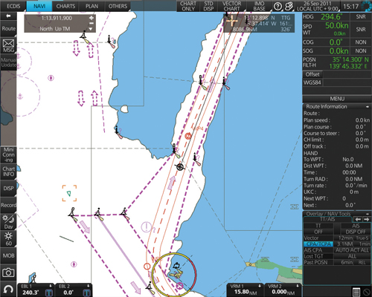
Интерфейс ECDIS FURUNO

В заключение необходимо отметить, что на основе исследований, выполненных к настоящему времени, заложен необходимый фундамент для дальнейшего совершенствования средств и методов автоматизации деятельности штурмана с учётом новых требований и мирового уровня развития вычислительной техники и информационных технологий.

Вопросы для самоконтроля
- Перечислите основные этапы использования вычислительной техники на морских судах.
- Что такое ЭКДИС?
- Что такое интегрированные навигационные информационные системы?
- Какова роль вычислительной техники в автоматизации судовождения?
- Каковы, на ваш взгляд, перспективы развития и использования вычислительной техники на морских судах?

Вопросы по дисциплине
«Компьютерные технологии в судовождении»

- Требования ТБ при работе на ПЭВМ в судовых условиях.
- Санитарные правила и нормы при работе на ПЭВМ.
- Основные положения Руководства по использованию компьютеров на судах.
- Содержание главы 28 «Преступления в сфере компьютерной информации» Уголовного Кодекса Российской Федерации.
- Основные требования к составлению судовой роли согласно
приказу от 2 мая 2012 г. № 122 Министерству транспорта Российской Федерации «Об утверждении правил ведения судовой роли».
- Правила работы на клавиатуре ПЭВМ.
- Основные параметры документа согласно ГОСТу.
- Настройки текстового редактора Microsoft Word перед набором текста.
- Настройки табличного процессора Microsoft Excel перед началом работой.
- Программное обеспечение судовых компьютерных систем.
- Сущность АРМ судоводителя.
- Дать характеристику компьютерной сети Internet.
- Системы, обеспечивающие работу сети Internet на морских судах.
- Поисковые системы Internet.
- Этапы развития вычислительной техники на морских судах.
- Перспективы развития компьютерных технологий на морских судах.

Примечания.
- К зачётному занятию допускаются студенты и курсанты, защитившие все лабораторные работы и пропущенные лекции.
- Перед зачётом представить на проверку конспект лекций.

БИБЛИОГРАФИЧЕСКИЙ СПИСОК
1. Бауэр Ф. Р., Гооз Г. Информатика. - М.: Мир,1990. - Ч. 1. -366 с.;Ч. 2.-423 с.
2. Ваулина Е. Ю. Толковый словарь пользователя PC. - СПб.: Атон, 1998. - 176 с.
3. Вычислительные машины, системы и сети / А. П. Пятибра-тов, С. Н. Беляев, Г. М. Козычев и др. - М.: Финансы и статистика, 1991. - 400 с.
4. Компьютерные сети: Учеб. курс; Пер. с англ. - М.: Издательский отдел «Русская редакция» ТОО «Channel Traiding Ltd», 1997. - 696 с.
5. Кренкель Т. Э., Коган А. Г., Тараторин А. М. Персональные ЭВМ в инженерной практике. - М.: Радио и связь, 1989. - 336 с.
6. Приказ № 28 по Министерству транспорта Российской Федерации от 3 апреля 2000 г. «Об утверждении правил ведения судовой роли».
7. Гигиенические требования к видеодисплейным терминалам, персональным электронно-вычислительным машинам и организации работы. Разработаны НИИ медицины труда РАМН, утверждены и введены в действие Постановлением Госкомсанэпиднадзора России от 14 июля 1996 г. № 14.
8. Солодянкин А. Н. Прикладная информатика: Учеб. пособие. -Владивосток: Дальрыбвтуз, 2001. - 98 с.
9. Справочник программиста и пользователя / Под ред. А. Г. Шевчика, Т. В. Демьянкова. - М.: Кварта, 1993. - 128 с.
10. Фадюшин С. Г. Информатика для начинающих. - Владивосток: Дальрыбвтуз, 1998. - 60 с.
11. Фигурнов В. Э. IBM PC для пользователя. - М.: Финансы и статистика, 1991. - 288 с.
12. Памятная книга редактора / Сост. А. Э. Мильчин. - М.: Книга, 1988. - 446 с.
13. Фадюшин С.Г. Компьютерные технологии в судовождении. Владивосток: МГУ им. адм. Г. И. Невельского, 2005. - 79 с
14. http://seaspirit.ru
15. http://morfish.ru
16. Система ГАРАНТ: http://base.garant.ru/70215054/#ixzz43pp5U4lQ

ПРИЛОЖЕНИЯ
Приложение 1
Охрана труда и техника безопасности при работе на компьютере (выдержки из Правил по ТБ на морских судах)
6.1. Обеспечение безопасности труда при работе с компьютерами.
6.1.1. Общие требования безопасности.
Требования безопасности труда, изложенные в настоящей главе распространяются на лиц, занятых эксплуатацией персональных компьютеров (ПК), программистов, пользователей ПК, совмещающих работу оператора с основной работой с ПК менее половины своего рабочего времени.
К работе в качестве пользователя, инженера, техника ПК допускаются:
- лица, достигшие 18-летнего возраста;
- имеющие удостоверение (свидетельство) квалификационной комиссии, прошедшие специальное обучение по работе на ПК с использованием конкретного программного обеспечения; прошедшие обязательный предварительный и периодический медицинские осмотры на предмет пригодности для работы на ПК в соответствии с требованиями приказа Минздравмедпрома РФ № 90. Обязателен осмотр врачей-специалистов (офтальмолога и невропатолога); прошедшие вводный инструктаж по охране труда;
- прошедшие обучение безопасным приемам и методам труда по программе, утвержденной начальником пароходства и прошедшие проверку знаний, в том числе по электробезопасности с присвоением 1 -й квалификационной группы по электробезопасности;
- прошедшие инструктажи по охране труда на конкретном рабочем месте.
Нормальная ежедневная продолжительность рабочего времени составляет 8 часов, то есть 40 часов в неделю с двумя выходными днями в субботу и воскресенье.
Для обеспечения оптимальной работоспособности и сохранения здоровья профессиональных пользователей на протяжении рабочей смены должны устанавливаться регламентированные перерывы.
Время регламентированных перерывов в течение рабочей смены устанавливается в зависимости от ее продолжительности, вида и категории трудовой деятельности.
Продолжительность непрерывной работы с ПК без регламентированного перерыва не должна превышать 2 часов.
При 8- и 12-часовой рабочей смене регламентированные перерывы устанавливаются продолжительностью по 15 минут через каждый час работы.
При работе с ПК в ночную смену (с 22 до 6 часов), независимо от категории и вида трудовой деятельности, продолжительность регламентированных перерывов увеличивается до 60 минут.
Во время регламентированных перерывов с целью снижения нервно-эмоционального напряжения, утомления зрительного анализатора, устранения влияния гиподинамии и гипокинезии, предотвращения развития утомления необходимо выполнять комплексы специальных упражнений.
В случаях возникновения у работающих с ПК зрительного дискомфорта и других неблагоприятных субъективных ощущений, несмотря на соблюдение санитарно-гигиенических, эргономических требований, режимов труда и отдыха, необходимо применять индивидуальный подход в ограничении времени работ с ПК, коррекцию длительности перерывов для отдыха или проводить смену деятельности на другую, не связанную с использованием ПК.
При выполнении работ пользователь ПК контактирует с опасными и вредными производственными факторами (ОВПФ). Опасным производственным называется фактор, воздействие которого на работающего в определенных условиях может привести к травме или внезапному ухудшению здоровья, вредным - к снижению работоспособности или к заболеваниям.
В процессе труда на пользователя ПК действуют следующие ОВПФ:
физические:
- повышенные уровни электромагнитного излучения;
- повышенные уровни рентгеновского излучения;
- повышенные уровни ультрафиолетового излучения;
- повышенный уровень инфракрасного излучения;
- повышенный уровень статического электричества;
- повышенный уровень запыленности воздуха рабочей зоны;
- повышенное содержание аэроионов в воздухе рабочей зоны;
- пониженное содержание отрицательных аэроионов в воздухе рабочей зоны;
- пониженная или повышенная влажность воздуха;
- пониженная или повышенная подвижность воздуха рабочей зоны;
- повышенный уровень шума;
- повышенный или пониженный уровень освещенности;
- повышенный уровень прямой блесткости;
- повышенный уровень отраженной блесткости;
- повышенный уровень ослепленности;
- неравномерность распределения яркости в поле зрения;
- повышенная яркость светового изображения;
- повышенный уровень пульсации светового потока;
- повышенное значение напряжения в электрической цепи, замыкание которой может произойти через тело человека;

химические:
- повышенное содержание в воздухе рабочей зоны диоксида углерода, озона, аммиака, фенола, формальдегида и полихлори-рованных бифенилов; психофизиологические:
- длительные статические нагрузки;
- стереотипные рабочие движения;
- умственное перенапряжение;
- монотонность нагрузок;
- сенсорные нагрузки;
- напряжение зрения;
- напряжение внимания;
- большой объем информации, обрабатываемый в единицу времени;
- нерациональная организация рабочего места;

биологические:
- повышенное содержание в воздухе рабочей зоны микроорганизмов.

Контакт с ОВПФ может приводить к травмам или к развитию различных заболеваний с поражением сердечно-сосудистой, дыхательной, нервной систем, печение, почек и др.
Не допускаются к выполнению всех видов работ, связанных с использованием ПК, женщины со времени установления беременности и в период кормления ребенка грудью.
Пользователь ПК обязан использовать средства индивидуальной защиты (спецодежда - белый х/б халат с антистатической пропиткой, предохранительные приспособления - экранный защитный фильтр класса «полная защита», спектральные очки) с обязательным выполнением правил личной гигиены.
Запрещается во время работы курить и принимать пищу.
Каждый член экипажа судна должен знать правила оказания первой доврачебной помощи при несчастных случаях и уметь ее оказывать.
Требования инструкции по охране труда являются обязательными для работника. Невыполнение этих требований рассматривается как нарушение трудовой дисциплины.
6.1.2. Требования безопасности перед началом работы.
Перед началом работы пользователь ПК обязан:
- осмотреть и привести в порядок рабочее место; отрегулировать освещенность на рабочем месте, убедиться в достаточности освещенности, отсутствии отражений на экране, отсутствии встречного светового потока;
- проверить правильность подключения оборудования в электросеть;
- убедиться в наличии защитного заземления и подключения экранного проводника к корпусу процессора; протереть специальной салфеткой поверхность экрана и защитного фильтра;
- убедиться в отсутствии дискет в дисководах процессора ПК; проверить правильность установки стола, стула, подставки для ног, положения оборудования, угла наклона экрана, положение клавиатуры и, при необходимости, произвести регулировку рабочего стола и кресла, а также расположение элементов компьютера в соответствии с требованиями эргономики и в целях исключения неудобных поз и длительных напряжений тела.
При включении компьютера пользователь ПК обязан соблюдать следующую последовательность включения оборудования:
- включить блок питания;
- включить периферийные устройства (принтер, монитор, сканер и др. оргтехнику);
- включить системный блок (процессор).
Пользователю ПК запрещается приступать к работе при:
- отсутсвии на ПК гигиенического сертификата, включающего оценку визуальных параметров;
- отсутствии информации о результатах аттестации условий труда на данном рабочем месте или при наличии информации о несоответствии параметров данного оборудования требованиям санитарных норм;

- отсутствии защитного экранного фильтра класса «полная защита»;
- - отключенном заземляющем проводнике защитного фильтра;
- - обнаружении неисправности оборудования;
- - отсутствии защитного заземления устройств ПК; отсутствии углекислотного или порошкового огнетушителя и аптечки первой помощи;
- нарушении гигиенических норм размещения ПК (при однорядном расположении менее 1 м от стен, при расположении рабочих мест в колонну на расстоянии менее 1,5 м, при размещении на площади менее 6 м2 на одно рабочее место, при рядном размещении дисплеев экранами друг к другу).
6.1.3. Требования безопасности во время работы.
Пользователь ПК во время работы обязан:
- выполнять только ту работу, которая ему была поручена и по которой он был проинструктирован;
- в течение всего рабочего дня содержать в порядке и чистоте рабочее место;
- - держать открытыми все вентиляционные отверстия устройств;
- - внешнее устройство «мышь» применять только при наличии специального коврика;
- при необходимости прекращения работы на некоторое время корректно закрыть все активные задачи;
- отключать питание только в том случае, если оператор во время перерыва в работе на компьютере вынужден находиться в непосредственной близости от видеотерминала (менее 2 м), в противном случае питание разрешается не отключать; выполнять санитарные нормы и соблюдать режимы работы и отдыха;
- при работе с текстовой информацией выбирать наиболее физиологичный режим представления черных символов на белом фоне;
- соблюдать установленные режимом рабочего времени регламентированные перерывы в работе и выполнять в физкульт-паузах и физкультминутках рекомендованные упражнения для глаз, шеи, рук, туловища, ног;
- соблюдать расстояние от глаз до экрана в пределах 60-80 см.

Пользователю ПК во время работы запрещается:
- касаться одновременно экрана монитора и клавиатуры; прикасаться к задней панели системного блока (процессора) при включенном питании;
- переключать разъемы интерфейсных кабелей периферийных устройств при включенном питании;
- загромождать верхние панели устройств бумагами и посторонними предметами;
- допускать захламленность рабочего места бумагой в целях недопущения накапливания органической пыли; производить отключение питания во время выполнения активной задачи;
- производить частые переключения питания;
- допускать попадание влаги на поверхность системного блока (процессора), монитора, рабочую поверхность клавиатуры, дисководов, принтеров и др. устройств;
- включать сильно охлажденное (принесенное с улицы в зимнее время) оборудование;
- производить самостоятельно вскрытие и ремонт оборудования; превышать величину количества обрабатываемых символов свыше 30 тыс. за 4 часа работы.
6.1.4. Требования безопасности в аварийных ситуациях.
Пользователь ПК обязан:
- во всех случаях обнаружения обрыва проводов питания, неисправности заземления и других повреждений электрооборудования, при появлении запаха гари немедленно отключить питание и сообщить об аварийной ситуации вахтенному помощнику капитана (ВПКМ) и дежурному электрику; в случае появления рези в глазах, резком ухудшении видимости, невозможности сфокусировать взгляд, появлении боли в пальцах и кистях рук, усилении сердцебиения немедленно по кинуть рабочее место, сообщить о происшедшем ВПКМ и обратиться к врачу;
- при возгорании оборудования отключить питание и принять меры к тушению очага пожара при помощи углекислотного или порошкового огнетушителя, сообщить о происшествии
- ВПКМ.
6.1.5. Требования безопасности после работы.
По окончании работ пользователь ПК обязан соблюдать следующую последовательность выключения вычислительной техники:
- произвести закрытие всех активных задач;
- убедиться, что в дисководах нет дискет;
- выключить питание системного блока (процессора);
- выключить питание всех периферийных устройств;
- отключить блок питания.
По окончании работ пользователь ПК обязан осмотреть и привести в порядок рабочее место, вымыть с мылом руки и лицо.
6.1.6. Требования к видеодисплейным терминалам (ВДТ) и персональным электронно-вычислительным машинам:
- визуальные эргономические параметры ВДТ являются параметрами безопасности, и их неправильный выбор приводит к ухудшению здоровья пользователей;
- все ВДТ должны иметь гигиенический сертификат, включающий, в том числе, оценку визуальных параметров; конструкция ВДТ должна обеспечивать возможность фронтального наблюдения экрана путем поворота корпуса в горизонтальной плоскости вокруг вертикальной оси в пределах ±30 градусов и в вертикальной плоскости вокруг горизонтальной оси в пределах ±30 градусов с фиксацией в заданном положении; дизайн ВДТ должен предусматривать окраску корпуса в спокойные мягкие тона с диффузным рассеиванием света; корпус ВДТ и ПЭВМ должны иметь матовую поверхность одного цвета с коэффициентом отражения 0,4-0,6 и не иметь блестящих деталей, способных создавать блики;
- на лицевой стороне корпуса ВДТ не рекомендуется располагать органы управления, маркировку, какие-либо вспомогательные надписи и обозначения.

Приложение 2
Комплексы специальных упражнений для снижения утомления зрительного анализатора
Упражнения выполняют сидя или стоя, отвернувшись от экрана, при ритмичном дыхании, с максимальной амплитудой движения глаз.
Вариант 1
1. Закрыть глаза, сильно напрягая глазные мышцы, на счет 1-4, затем открыть глаза, расслабив мышцы глаз, посмотреть вдаль на счет 1-6. Повторить 4-5 раз.
2. Посмотреть на переносицу и задержать взор на счет 1-4. До усталости глаза не доводить. Затем посмотреть вдаль на счет 1-6. Повторить 4-5 раз.
3. Не поворачивая головы, посмотреть направо и зафиксировать взгляд на счет 1-4, затем посмотреть вдаль прямо на счет 1-6. Аналогичным образом проводятся упражнения, но с фиксацией взгляда влево, вверх и вниз. Повторить 3-4 раза.
4. Перенести взгляд быстро по диагонали: направо вверх - налево вниз, потом прямо вдаль на счет 1-6; затем налево вверх - направо вниз и посмотреть вдаль на счет 1-6. Повторить 4-5 раз.
Вариант 2
1. Закрыть глаза, не напрягая глазные мышцы, на счёт 1-4, широко раскрыть глаза и посмотреть вдаль на счёт 1-6. Повторить 4-5 раз.
2. Посмотреть на кончик носа на счёт 1-4, а потом перевести взгляд вдаль на счёт 1-6. Повторить 4-5 раз.
3. Не поворачивая головы (голова прямо), делать медленно круговые движения глазами вверх - вправо - вниз - влево и в обратную сторону: вверх - влево - вниз - вправо. Затем посмотреть вдаль на счёт 1-6. Повторить 4-5 раз.
Вариант 3
1. Голову держать прямо. Поморгать, не напрягая глазные мышцы, на счёт 1-15.
2. Не поворачивая головы (голова прямо) посмотреть направо на счёт 1-4, затем налево на счёт 1-4 и прямо на счёт 1-6. Поднять
глаза вверх на счёт 1-4, опустить вниз на счёт 1-4 и перевести взгляд прямо на счёт 1-6. Повторить 4-5 раз.
3. Посмотреть на указательный палец, удалённый от глаз на расстояние 25-30 см, на счёт 1-4, потом перевести взор вдаль, на счёт 1-6. Повторить 4-5 раз.
4. В среднем темпе проделать 3-4 круговых движения глазами в правую сторону, столько же в левую сторону и, расслабив глазные мышцы, посмотреть вдаль на счёт 1-6. Повторить 1-2 раза.
Примечание. В прил. 2 приведена выборочная часть специальных упражнений для глаз. Полный комплекс специальных упражнений можно найти в [7].

Приложение 3
Статьи УК РФ по преступлениям в сфере компьютерной информации
Статья 272. Неправомерный доступ к компьютерной информации
1. Неправомерный доступ к охраняемой законом компьютерной информации, то есть информации на машинном носителе, в электронно-вычислительной машине (ЭВМ), системе ЭВМ или их сети, если это повлекло уничтожение, блокирование, модификацию либо копирование информации, нарушение работы ЭВМ, системы ЭВМ или их сети, -
наказывается штрафом в размере от двухсот до пятисот минимальных размеров оплаты труда или в размере заработной иного дохода осужденного за период от двух до пяти месяцев, либо исправительными работами на срок от шести месяцев до одного года, либо лишением свободы на срок до двух лет.
2. То же деяние, совершенное группой лиц по предварительному сговору или организованной группой либо лицом с использованием служебного положения, а равно имеющим доступ к ЭВМ, системе ЭВМ или их сети, -
наказывается штрафом в размере от пятисот до восьмисот минимальных размеров оплаты труда или в размере заработной платы или иного дохода осужденного за период от пяти до восьми месяцев, либо исправительными работами на срок от одного года до двух лет, либо арестом на срок от трех до шести месяцев, либо лишением свободы на срок до пяти лет.

Статья 273. Создание, использование и распространение вредоносных программ для ЭВМ
1. Создание программ для ЭВМ или внесение изменений в существующие программы, заведомо приводящих к несанкционированному уничтожению, блокированию, модификации либо копированию информации, нарушению работы ЭВМ, системы ЭВМ или их сети, а равно использование либо распространение таких программ или машинных носителей с такими программами, -
наказываются лишением свободы на срок до трех лет со штрафом в размере от двухсот до пятисот минимальных размеров оплаты труда или в размере заработной платы или иного дохода осужденного за период от двух до пяти месяцев.
2. Те же деяния, повлекшие по неосторожности тяжкие последствия,
наказываются лишением свободы на срок от трех до семи лет.
Статья 274. Нарушение правил эксплуатации ЭВМ, системы ЭВМ или их сети
1. Нарушение правил эксплуатации ЭВМ, системы ЭВМ или их сети лицом, имеющим доступ к ЭВМ, системе ЭВМ или их сети, повлекшее уничтожение, блокирование, модификацию охраняемой законом информации ЭВМ, если это деяние причинило существенный вред, -
наказывается лишением права занимать определенные должности или заниматься определенной деятельностью на срок до пяти лет, либо обязательными работами на срок от ста восьмидесяти до двухсот сорока часов, либо ограничением свободы на срок до двух лет.
2. То же деяние, повлекшее по неосторожности тяжкие последствия,
наказывается лишением свободы на срок до четырех лет.

Приложение 4
Руководство по использованию компьютеров на судах
1. Комитет по безопасности на море на своей 70-й сессии (7-11 декабря 1998 г.) одобрил Руководство по использованию компьютеров на судах, приведенное в приложении.
2. Изобретение недорогих персональных компьютеров привело к быстрорастущему их использованию на торговых судах во многих случаях, включая расчеты при погрузке и расчеты посадки и остойчивости. Поскольку программы зависят от ввода данных и интерпретации полученных результатов человеком, они потенциально подвержены влиянию ошибок человеческого фактора. Хотя такие ошибки в большинстве своем будут вноситься командным составом судов как пользователями, действительную первопричину ошибок можно найти в других, береговых секторах - у разработчиков программного обеспечения, которые могут недооценивать необходимость учета человеческого фактора, или в управлении судоходной компанией.
3. Требования к работе такого программного обеспечения будут зависеть от вовлеченного лица/организации, например:
1) для пользователей (командного состава судов): единообразие программ из разных источников упростит процесс ознакомления с ними и ускорит достижение профессионализма;
2) для судовладельцев/операторов: наличие наглядных результатов программного обеспечения, которые включают соответствующие материалы по подготовке персонала и документацию для пересмотра программы или данных, к примеру, для учета любых изменений характеристик загрузки судна и моментах;
3) для разработчиков программного обеспечения: преимущество более широкой опытной базы, чем только их собственный корпоративный опыт и единообразный стандарт, отражающий надежды заказчика;
4) для Администраций: гарантия выработки совершенных программ и их внедрение в практику с учетом рассмотрения человеческого фактора и сведения к минимуму возможности ошибки человека.
4. Данное Руководство по использованию компьютеров на судах было подготовлено с целью разработки международного стандарта по проектированию, одобрению и испытаниям таких
Продолжение прил. 4 систем и должно рассматриваться как дополнительное средство к соответствующим правилам Конвенции СОЛАС. Однако следует иметь в виду, что некоторые положения о применении компьютеров определены эксплуатационными требованиями, принятыми Организацией, и эти требования имеют большую юридическую силу, чем данное Руководство.
5. Принимая по внимание тот факт, что количество и типы компьютерных систем, имеющихся для использования на судах, все увеличивается, и что такие системы быстро развиваются, и тот факт, что они оказывают значительное влияние на безопасность на море, международная гармонизация таких систем является полезной для производителей, судостроителей, судовладельцев и операторов судов, морских администраций и организаций, действующих от их имени, для моряков, безопасности пассажиров и для других пользователей в морских отраслях.
6. Руководство не нацелено на запрет использования на существующих судах любых действующих систем с применением компьютеров, если такие системы не полностью отвечают данному Руководству. На многих судах успешно и безопасно используются компьютерные системы на протяжении длительного периода времени, и это следует учитывать при оценке пригодности систем для повышения безопасности эксплуатации.
7. Следует разумно применять Руководство в отношении существующих систем при их значительной модификации.
8. Если в данном Руководстве делается ссылка на Администрацию, имеется в виду Администрация флага судна или признанная организация, уполномоченная действовать от ее имени и по поручению. Признанная организация - организация, уполномоченная действовать по поручению Администрации в соответствии с требованиями к организациям, выработанными ИМО.
9. Правительствам-членам, МККР, МЭК, МАКО, МПС рекомендуется довести данное Руководство до сведения всех заинтересованных.

ПРИЛОЖЕНИЕ РУКОВОДСТВО ПО ИСПОЛЬЗОВАНИЮ КОМПЬЮТЕРОВ НА СУДАХ
1. СФЕРА ПРИМЕНЕНИЯ
1.1. Данное руководство применяется там, где системы на основе компьютеров используются для выполнения таких важнейших функций, как:
- движение, управление рулем и маневрирование;
- судовождение и связь;
- погрузка, выгрузка и контроль;
- безопасность пассажиров и экипажа (к примеру, системы противопожарной безопасности и общесудовой аварийно-предупредительной сигнализации);
- важнейшие расчеты, такие как по остойчивости и нагрузке судна.
1.2. Руководство не применяется к оборудованию или системам, для которых существуют соответствующие специфичные эксплуатационные требования Организации.
1.3. Данное руководство также применимо к менее важным функциям, где потеря управления процессами могла бы привести к серьезным повреждениям судна или его механизмов, или к несчастным случаям с персоналом, например, при взрыве котлов подогрева воды.
2. ОПРЕДЕЛЕНИЯ
Дополнительно к определениям в Конвенции СОЛАС в данном Руководстве приводятся следующие определения.
2.1. Компьютер - программируемое электронное устройство, осуществляющее действия с данными, производящее расчеты или выполняющее управление.
Примечания.
1. Для целей данного документа термин «компьютер» означает «цифровой компьютер».
2. Компьютер может быть как отдельным самостоятельным устройством, так и системой, состоящей из нескольких взаимосвязанных устройств (сеть), включая программируемую электронную систему (PES), базовый компьютер, миникомпьютер или микрокомпьютер.
2.2. Компьютерная система - система из одного или более компьютеров, связанного с ними программного обеспечения, периферии и устройств сопряжения (интерфейсом).
2.3. Интегрированная система - комбинация взаимосвязанных компьютерных систем, обеспечивающая централизованный доступ к датчикам информации и/или к командам/управлению.
Примечание.
Интегрированные системы могут, к примеру, выполнять одну или несколько из следующих операций:
выполнение перехода в рейсе (например, управление рулем, контроль скорости, наблюдение за судопотоком, предварительная прокладка); - связь (например, радиотелефон, радиотелекс, ГМССБ);
механизмы (например, управление силовой установкой, механизмами, топливом/маслом, перекачкой топлива); груз (например, контроль за грузом, производство инертного газа, погрузка/выгрузка).
2.4. Устройство сопряжения (интерфейс) - набор аппаратных средств и программного обеспечения для обмена информацией.
Примечание.
Примеры устройств сопряжения включают:
интерфейс ввода-вывода (обеспечивает связь на аппаратном уровне датчиков и позиционеров); - интерфейс «человек - машина» (например, устройство визуального отображения, клавиатура, шаровой манипулятор и специально предназначенные органы управления и инструменты, используемые для связи оператора с компьютером); интерфейс связи (обеспечивает взаимодействие с другими компьютерами или периферийными устройствами).
2.5. Узел сети - точка подсоединения к линии обмена данными.
2.6. Периферийное устройство - вспомогательное устройство, подключаемое к системе отдельно, например, принтер и устройство хранения данных.
2.7. Программное обеспечение - программы, данные и документация, связанные с работой компьютерной системы.
3. ОБЩИЕ ТРЕБОВАНИЯ
3.1 Общая часть.
3.1.1. Компьютерные системы должны выполнять функциональные требования системы, находящейся под контролем, при всех,
Продолжение прил. 4
- включая аварийные, эксплуатационных условиях, принимая во внимание:
- опасность для персонала;
- влияние окружающей среды;
- повреждение оборудования;
- возможность использования;
работоспособность некомпьютерных устройств и систем и т. д.
3.1.2. Если время отработки функций системы меньше, чем реакция оператора, и по этой причине нарушение работы не может быть предотвращено вмешательством вручную, должно обеспечиваться средство автоматического вмешательства.
3.1.3. Компьютерная система должна иметь достаточные способности, чтобы при всех, включая аварийные, условиях эксплуатации:
- выполнять необходимые автономные действия;
- воспринимать команды пользователя; правильно информировать пользователя.
3.1.4. Возможности системы должны обеспечивать достаточное время реагирования для всех функций, принимая во внимание максимальную нагрузку и максимальное количество одновременных задач, включая скорость передачи данных в сети при нормальных и нарушенных условиях обмена.
3.1.5. Компьютерные системы должны быть спроектированы таким образом, чтобы они могли использоваться без специальной предварительной подготовки; в противном случае должна обеспечиваться помощь пользователю в соответствии с разделом 6 Подготовка персонала.
Приложение 5
ПРИКАЗ от 2 мая 2012 г. № 122
ОБ УТВЕРЖДЕНИИ ПРАВИЛ ВЕДЕНИЯ СУДОВОЙ РОЛИ
В соответствии с пунктом 1 статьи 32 Кодекса торгового мореплавания Российской Федерации (Собрание законодательства Российской Федерации, 1999, N 18, ст. 2207; 2001, N 22, ст. 2125; 2003, N 27 (ч. 1), ст. 2700; 2004, N 15, ст. 1519; N 45, ст. 4377; 2005, N 52 (ч. 1), ст. 5581; 2006, N 50, ст. 5279; 2007, N 46, ст. 5557; N 50, ст. 6246; 2008, N 29 (ч. 1), ст. 3418; N 30 (ч. 2), ст. 3616; N 49, ст. 5748; 2009, N 1, ст. 30; N 29, ст. 3625; 2010, N 27, ст. 3425; N 48, ст. 6246; 2011, N 23, ст. 3253; N 25, ст. 3534; N 30 (ч. 1), ст. 4590, ст. 4596; N 45, ст. 6335; N 48, ст. 6728)* приказываю:

1. Утвердить прилагаемые Правила ведения судовой роли.

2. Признать утратившими силу приказы Министерства транспорта Российской Федерации:

от 3 апреля 2000 г. N 28 "Об утверждении Правил ведения судовой роли" (зарегистрирован Минюстом России 18 мая 2000 г., регистрационный N 2229);

от 4 февраля 2002 г. N 14 "О внесении дополнения в Правила ведения судовой роли" (зарегистрирован Минюстом России 20 февраля 2002 г., регистрационный N 3257).

Министр И.Е. Левитин

ПРАВИЛА ВЕДЕНИЯ СУДОВОЙ РОЛИ

1. Правила ведения судовой роли (далее - Правила) разработаны в соответствии с пунктом 1 статьи 32 Федерального закона от 30 апреля 1999 г. N 81-ФЗ "Кодекс торгового мореплавания Российской Федерации"*(1) и стандартом 2.6 Конвенции по облегчению международного морского судоходства 1965 года*(2) (далее - Конвенция).

2. Судовая роль служит основным документом, требуемым государственными властями и содержащим данные о количестве и составе экипажа при приходе и отходе судна*(3).

3. Настоящие Правила устанавливают единый порядок ведения судовой роли и являются обязательными для работников Федеральной службы по надзору в сфере транспорта, Федерального агентства морского и речного транспорта, Федерального агентства по рыболовству, администраций морских портов, государственных бассейновых управлений водных путей и судоходства, капитанов морских портов, российских судовладельцев, капитанов морских судов, судов рыбопромыслового флота и судов смешанного (река - море) плавания (далее - суда), плавающих под Государственным флагом Российской Федерации.

4. Судовая роль в соответствии с формой 5 ФАЛ ИМО Дополнения 1 к Конвенции представляется капитаном судна по прибытии судна в морской порт (далее - порт) или выходе судна из порта портовым властям, органам пограничного контроля, а также органам, осуществляющим контроль за входом (выходом) членов экипажей судов на территорию порта.

5. При выходе судна из порта допускается предъявление судовой роли, представленной по прибытии судна в порт, если не произведены изменения в составе экипажа судна.

6. Судовая роль содержит следующие сведения:
1) о судне:
название и номер судна, присвоенный Международной морской организацией;
государство флага судна;
позывной сигнал;
номер рейса;
порт и дата прибытия;
последний порт захода;
2) о членах экипажа судна и иных лицах, указанных в пункте 7 настоящих Правил:
фамилия, имя, отчество (или имена);
гражданство;
должность;
дата и место рождения;
вид и номер документа, удостоверяющего личность.
7. В судовую роль вносятся сведения о лицах, входящих в состав экипажа судна, а также:
об учащихся учебных заведений, направленных на данное судно для прохождения плавательной практики;
о работниках федеральных органов исполнительной власти и работниках организаций, находящихся в ведении этих органов, а также о представителях судовладельца, командируемых для работы на судах;
о детях в возрасте 12-16 лет, выходящих в море на борту судна с членами экипажа судна, являющимися их законными представителями (родителями, усыновителями, опекунами или попечителями), внесенных в паспорта моряка данных лиц в соответствии с пунктом 5 Положения о паспорте моряка*(4).

Указываемые в судовой роли должности на судне учащихся учебных заведений и лиц, командируемых на суда, определяются судовладельцем, имеющим право комплектовать экипаж судна.

8. Судовая роль заполняется на судне:
при прибытии судна в российский порт или убытии судна из российского порта - на русском языке;
при прибытии судна в иностранный порт или убытии судна из иностранного порта - на английском языке.

При небольшой численности экипажа судна допускается заполнение судовой роли одновременно на русском и английском языках.

9. Судовая роль заполняется с использованием машинописных средств или от руки разборчивым почерком чернилами черного цвета.

10. Графы судовой роли заполняются следующим образом:

1) "фамилия, имя и отчество (или имена)" - в соответствии с записью в документе, удостоверяющем личность;

2) "должность":
а) на судах заграничного плавания - в соответствии с записью о служебном положении на судне в паспорте моряка, в ином документе, выданном в соответствии с Конвенцией о национальных удостоверениях личности моряков (Конвенция N 108)*(5) или в мореходной книжке;
б) на судах, не являющихся судами заграничного плавания, - в соответствии с приказом (распоряжением) судовладельца о назначении лица членом экипажа судна;

3) "гражданство", "дата и место рождения" - по данным, указанным в паспорте моряка или ином документе, удостоверяющем личность;
4) "вид и номер документа, удостоверяющего личность":
а) на судне заграничного плавания:
для гражданина Российской Федерации - серия и номер паспорта моряка или удостоверения личности моряка, выданного в соответствии с требованиями Конвенции, пересматривающей Конвенцию 1958 года об удостоверениях личности моряков (Конвенция N 185)*(6), и паспорта, по которому граждане Российской Федерации осуществляют выезд из Российской Федерации и въезд в Российскую Федерацию;
для иностранного гражданина или лица без гражданства - серия и номер удостоверения личности моряка или иного действительного документа, необходимого для выезда из Российской Федерации и въезда в Российскую Федерацию в соответствии со статьей 24 Федерального закона от 15 августа 1996 г. N 114-ФЗ "О порядке выезда из Российской Федерации и въезда в Российскую Федерацию"*(7), и статьей 10 Федерального закона от 25 июля 2002 г. N 115-ФЗ "О правовом положении иностранных граждан в Российской Федерации"*(8);
б) на судне, не являющемся судном заграничного плавания:
для гражданина Российской Федерации - серия и номер удостоверения личности моряка, выданного в соответствии с требованиями Конвенции, пересматривающей Конвенцию 1958 года об удостоверениях личности моряков (Конвенция N 185), или документа, удостоверяющего личность на территории Российской Федерации;
для иностранного гражданина или лица без гражданства - серия и номер удостоверения личности моряка или иного действительного документа, удостоверяющего личность и признаваемого в Российской Федерации в этом качестве, если иное не предусмотрено международным договором Российской Федерации.

11. Судовая роль при прибытии судна в порт и при выходе судна из порта заверяется капитаном судна и судовой печатью.

